**Спортивный праздник***«****День космонавтики****»*

Инструктор: Здравствуйте, дорогие ребята! Сегодня мы собрались в этом зале, в честь «Дня Космонавтики»

Инструктор: С самых давних времен люди смотрели на небо и задумывались о том, как бы подняться выше облаков и узнать, что же там. Прошло много-много времени пока люди научились строить летательные аппараты. И первыми полетели в них не люди, а животные.

Инструктор: 12 апреля1961 года **космонавт** Юрий Гагарин полетел в **космос**.  Тогда и появилось это слово - "**космонавт**".

Инструктор: С тех пор в этот **день** 12 апреля каждый год мы отмечаем **день космонавтики - праздник космонавтов и всех**, кто помогает им успешно летать в **космос**.

- Настало и наше время проверить ваши знания о **космосе**. Сейчас я вам загадаю загадки. А вам их нужно дружно отгадывать.

*«****Космические загадки****»*

1. Самый первый в **космосе**

Летел с огромной скоростью

Отважный русский парень,

Наш **космонавт***(Гагарин)*.

2. На корабле воздушном,

**Космическом**, послушном,

Мы, обгоняя ветер,

Несемся на ***(ракете****)*.

3. Освещает ночью путь,

Звездам не дает заснуть.

Пусть все спят, ей не до сна,

В небе светит нам. *(****Луна)***

4. Не **день**, не год, а вечно

Уж миллионы лет

Пылает в небе печка

Даря тепло и свет *(****Солнце****)*.

5. С земли запущен исполин

С людьми летает и один,

И землю облетев не раз,

Он, может, даже видел нас:

Ведь из его окошка –

Земля, как на ладошке *(****космический корабль****)*.

6. У ракеты есть водитель,

Невесомости любитель.

По-английски: *«астронавт»*,

А по-русски … *(****космонавт****)*

7. В **космосе сквозь толщу лет**

Ледяной летит объект.

Хвост его - полоска света,

А зовут объект… ***(комета****)*

8. Чтобы глаз вооружить

И со звездами дружить,

Млечный путь увидеть чтоб

Нужен мощный *(****телескоп****)*

Влетает Карлсон.

Карлсон. А меня забыли! Что за **праздник у вас сегодня**?

Инструктор: **ДЕНЬ КОСМОНАВТИКИ - МЕЖДУНАРОДНЫЙ**

**ДЕНЬ ПОЛЕТА ЧЕЛОВЕКА В КОСМОС**

Карлсон. Почему без меня веселитесь? Почему с собой не взяли?

Инструктор. Не волнуйся! Оставайся с нами! Сейчас посмотришь, как наши ребята готовятся стать **космонавтами**.

**Игра «Ждут нас быстрые ракеты»**

Ждут нас быстрые ракеты

Для полётов на планеты.

На какую захотим,

На такую полетим!

Инструктор: Но в игре один секрет:

Опоздавшим места нет!

Под музыку «В космос полететь» дети бегут по кругу, музыка останавливается нужно встать в обруч (можно по 2 чел) , кто не успел-выбывает.

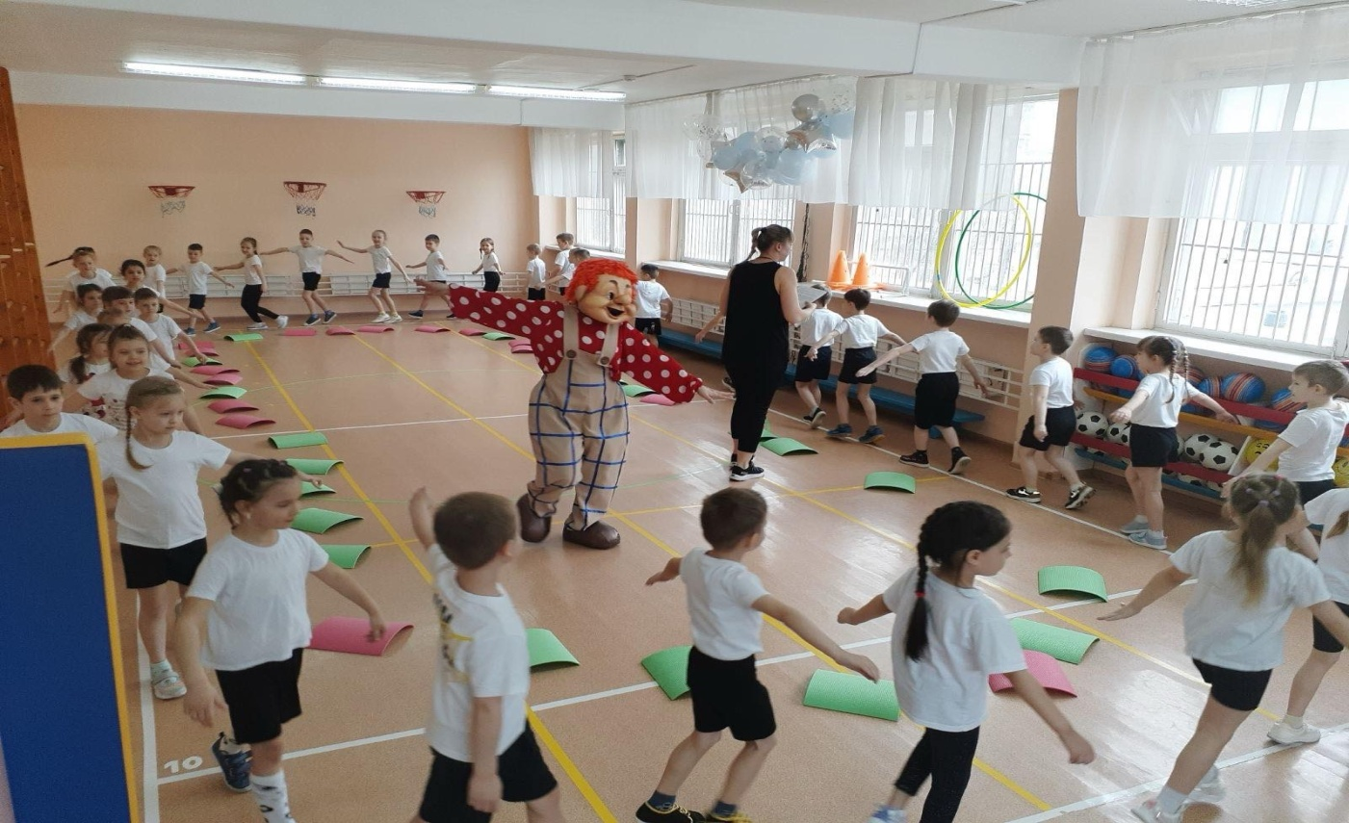

Инструктор: А наш **праздник продолжается**! Сегодня и мы с ребятами поиграем в **космонавтов** : отправимся в полет на **космическом корабле**, пройдем много испытаний. Оставайся с нами играть и поймёшь, как люди летают в **космос**. Наши ребята покажут игры и все свои **спортивные способности**, потому что они тоже в будущем хотят стать **космонавтами** и путешествовать по вселенной.

Карлсон: С превеликим удовольствием!

Инструктор: А нам для игры нужны две команды: *«Звезды»* и *«Планеты»*.

Дети строятся в две команды (Команда *«Звёзды»* и команда *«Планеты»*).

**Эстафеты:**

1. *«Дружный экипаж»*

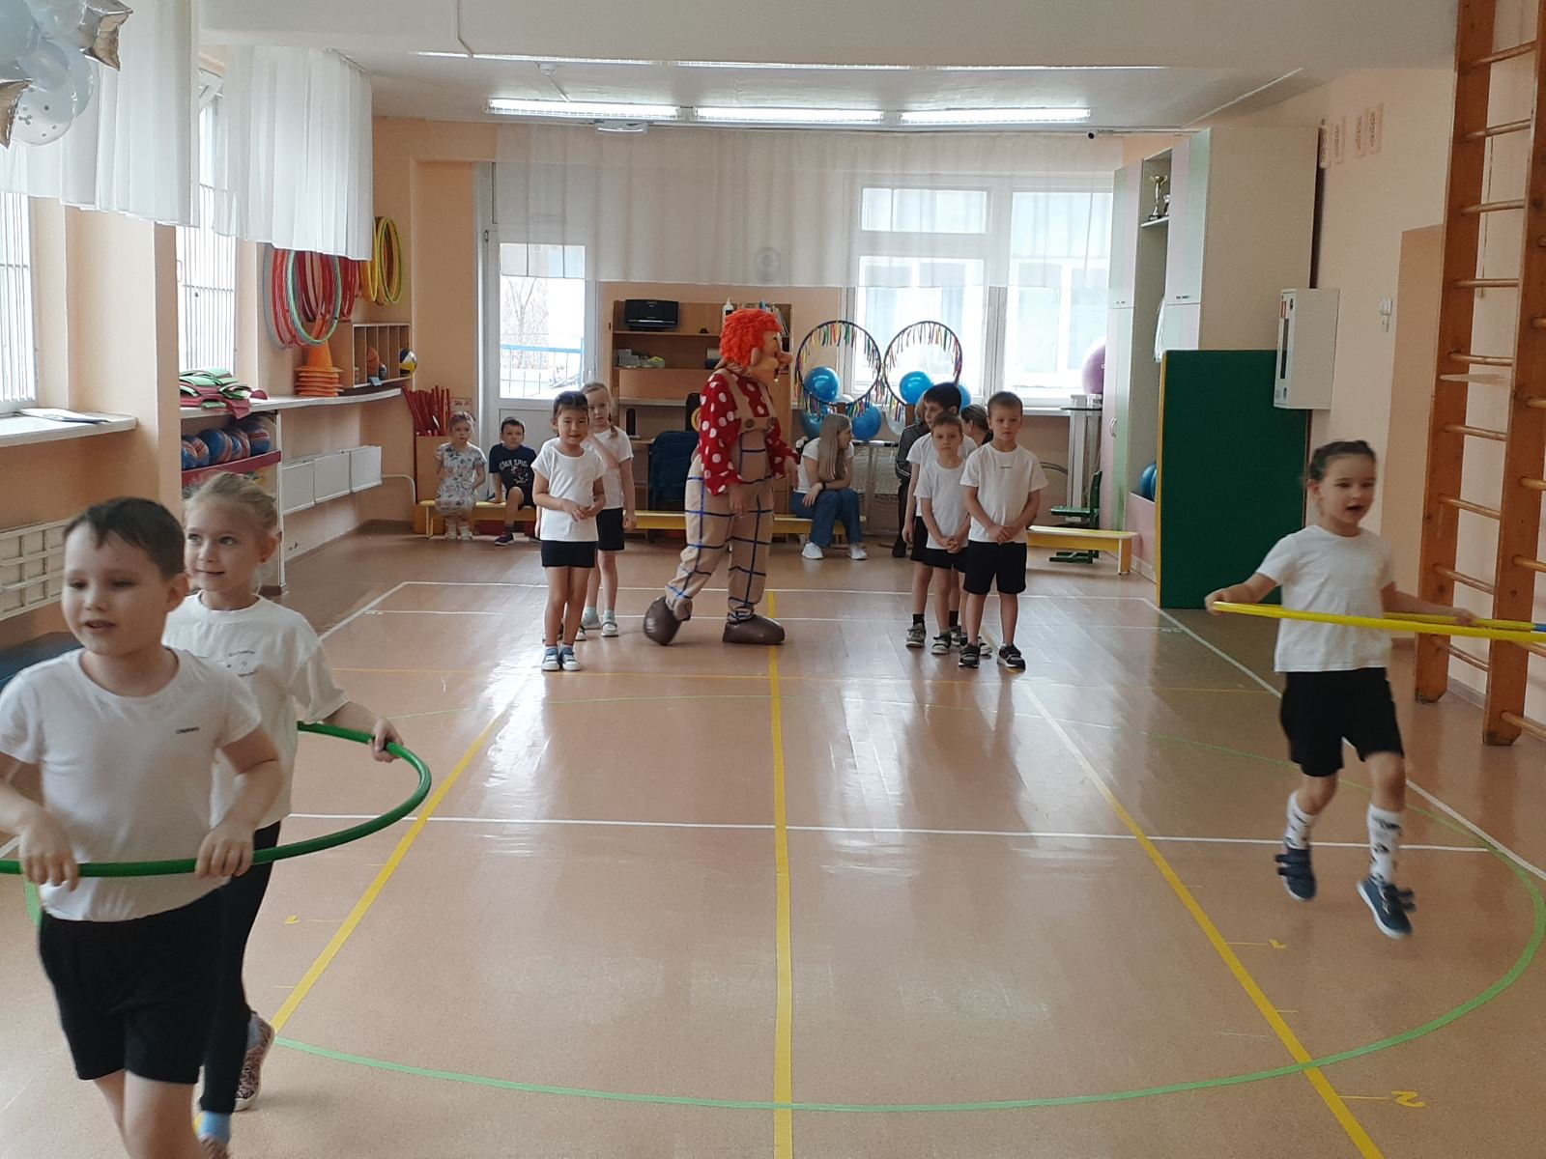

Капитан команды первым оббегает обруч, возвращается, берёт второго члена команды, обегает обруч и т. д. пока не перевезёт всех членов экипажа.

**2.** *«Выход в открытый****космос****»* 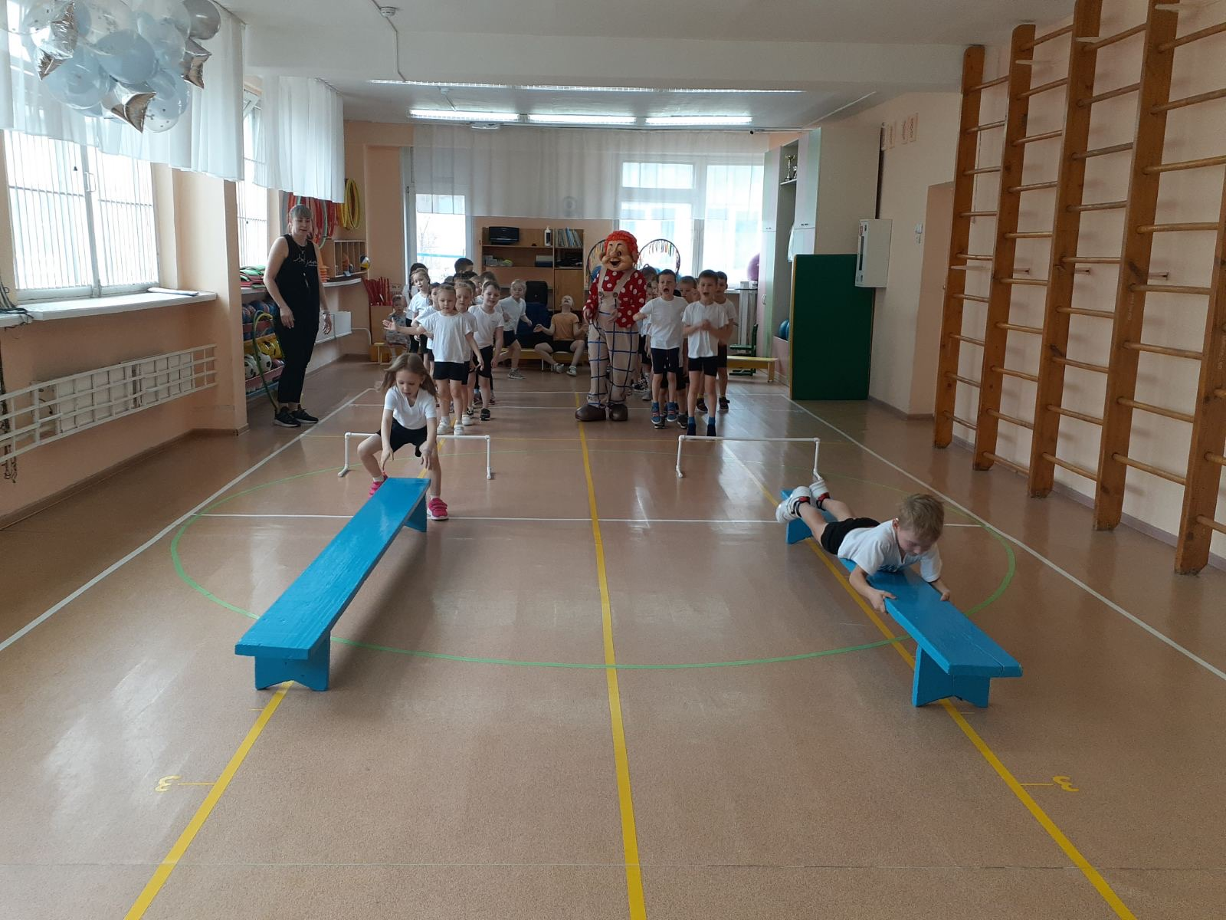

Описание конкурса. По одному проползают под дугу, ползут по гимнастической скамье и бегом возвращаются, передают эстафету и встают в конец своей команды.

**3.** *«Гонки на луноходах»* (мяч *«фитобол»*)

Описание конкурса. Участникам нужно оседлать *«луноход – хоп»* и проскакать на нём до поворотной отметки и обратно. Эстафета передается передачей мяча *«Фитобол»*. Побеждает самый быстрый экипаж.

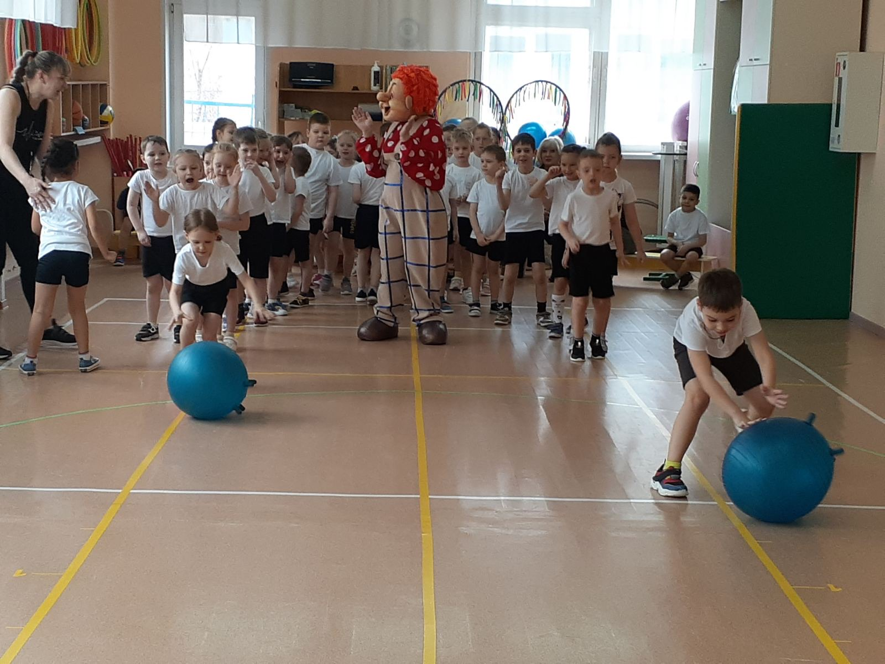

**4.** *«Невесомость»* (Шары 5-10шт)

Команды через сетку перебрасывают надувные шары. На чьей стороне меньше воздушных шаров.

**Танец с Карлсоном «Лунатики»**

Карлсон : Ох и молодцы же вы ребята! Но мне уже пора возвращаться домой. До новых встреч.

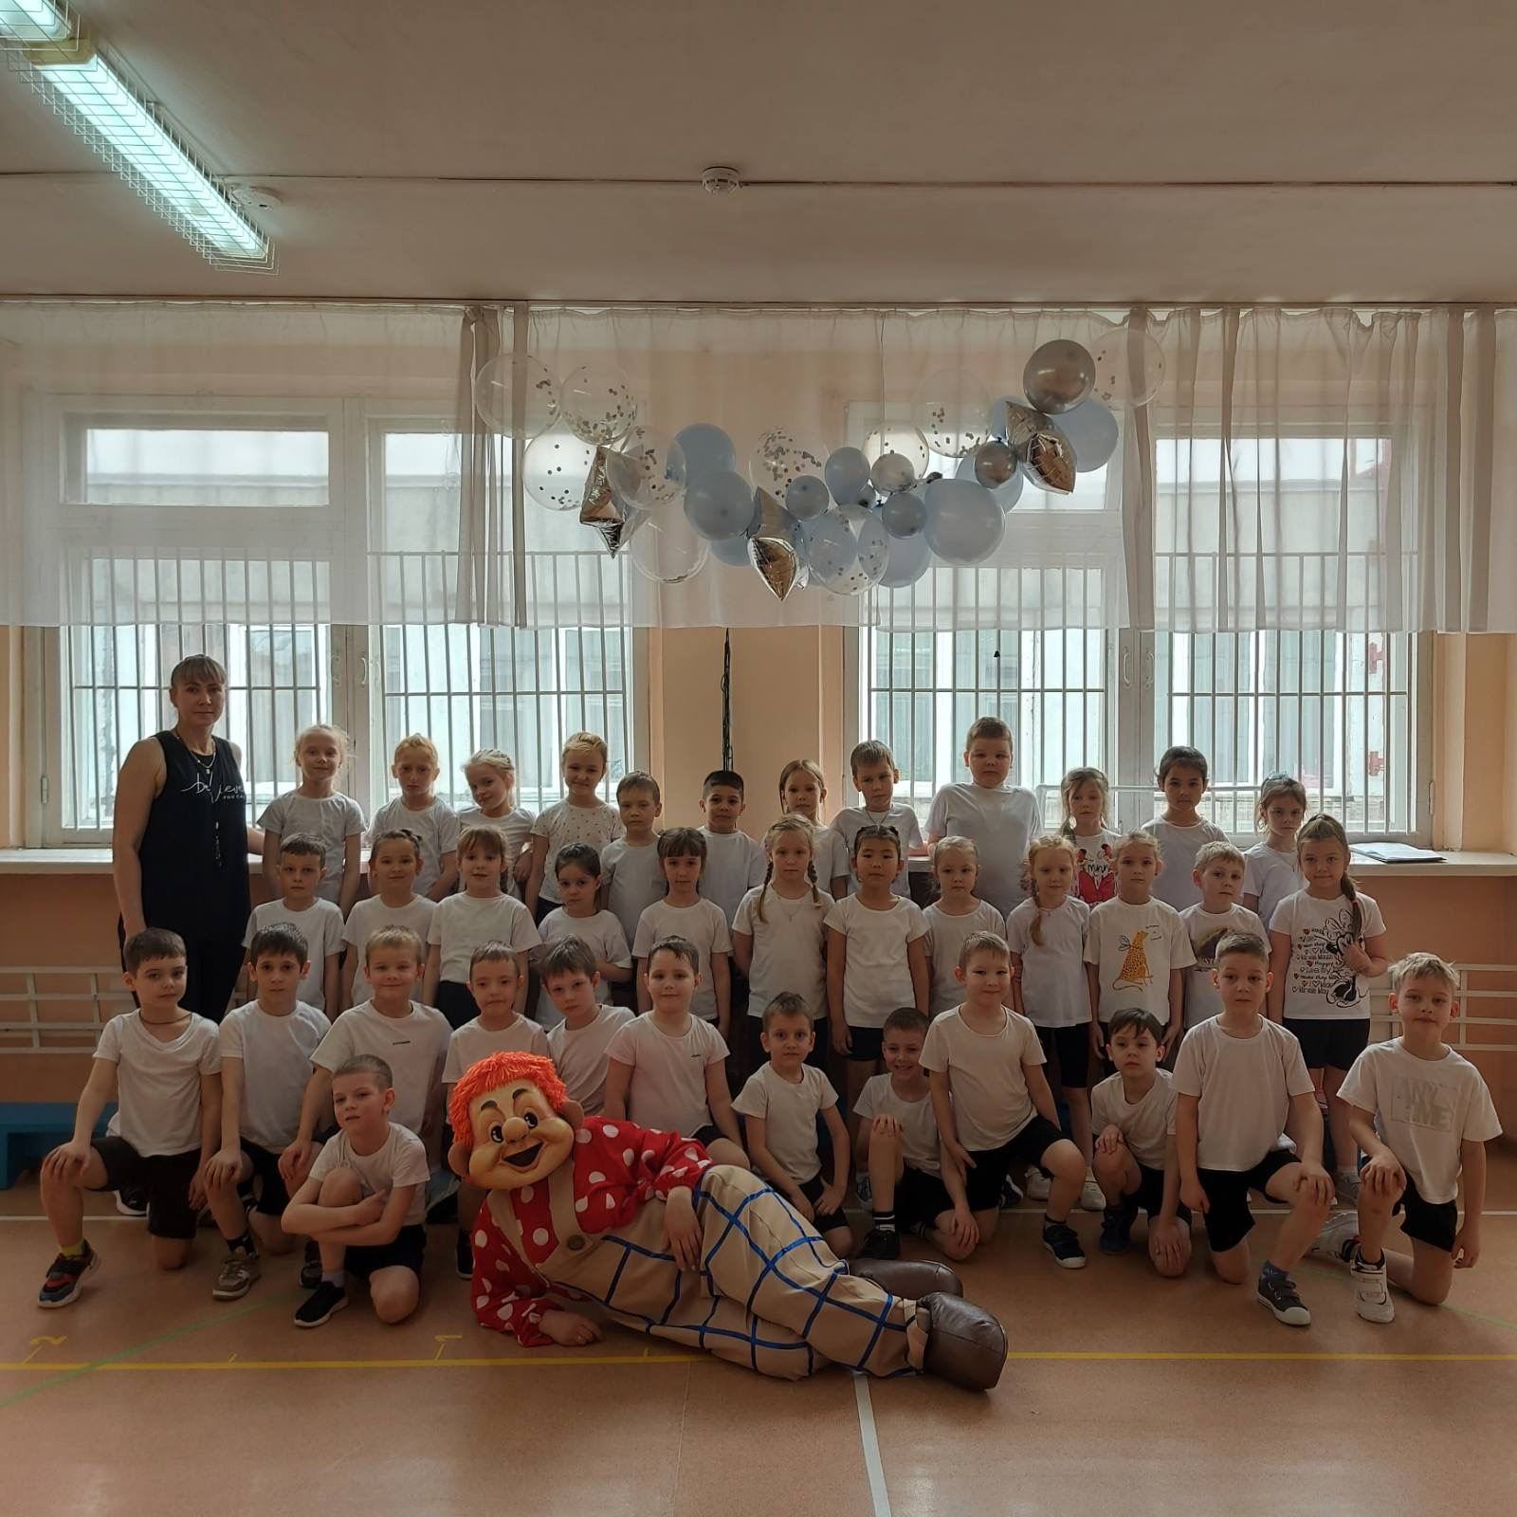

Инструктор: Вы молодцы, все старались. И я твёрдо знаю, если захотите, все вы без сомненья в **космос полетите**! Вот и закончились наши соревнования, Наш **праздник подошёл к концу**. Ребята вам понравилась наша игра в **космонавтов**?